Конспект НОД по лепке на тему: “Паучок» для детей раннего возраста.

Цель: Учить ребенка лепить из пластилина паука , дополняя образ деталями.
Задачи:
-вызвать интерес к изображению живых существ;
- формировать интерес к работе с пластилином;
- развивать координацию движений рук, мелкую моторику;
- учить лепить образы на основе шара, т.е. раскатывать вращательными движениями обеих ладоней
-учить последовательно дополнять мелкими деталями;

Материалы и оборудование: пластилин, доска, салфетки, изображение растительности (цветы, трава) или рисунок паутины, 8 палочек (зубочистки или спички) для лапок.

Предварительная работа: Знакомство с насекомыми на прогулке. Рассматривание изображения паука. Чтение сказки «Муха цокотуха» К. Чуковского.
Ход занятия:

Взрослый: Послушай стихотворение:
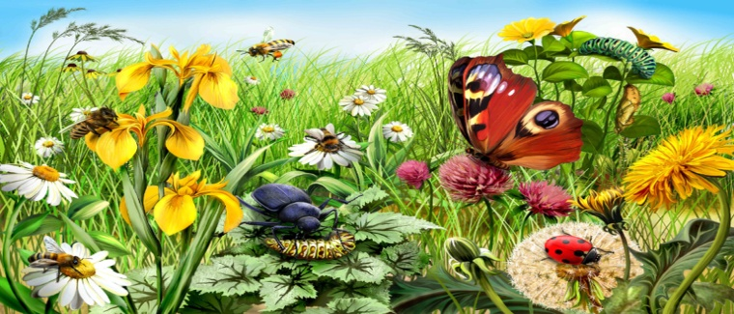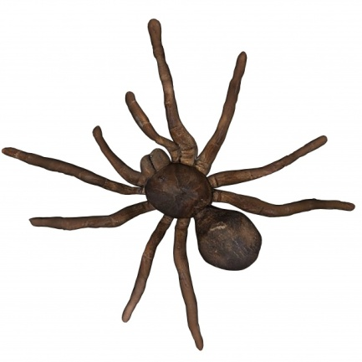
Вяжет, вяжет паучок
Паутину-гамачок:
- Прилетайте и качайтесь,
И на завтрак оставайтесь.
- Пауку не верьте, мушки,
Гамаки его – ловушки.

Взрослый: О ком говорится в стихотворении? Правильно, о паучке. Смотри, у меня здесь есть нарисованная паутина, давай, слепим и посадим туда паучка.

Перед ребенком лежит картинка с изображением паука, пластилин разного цвета -1 большой и 1 маленький кусочки и 6 палочек (зубочистки или спички).
Взрослый просит ребенка согреть ладони, потирая руки. После показывает паучка, заранее выполненного из пластилина и, описывает части, из которых состоит тело паучка. Предлагает ребенку скатать два шарика и соединить между собой. Затем малыш втыкает палочки- лапки паучка и сажает на паутинку.

Взрослый: Какой замечательный паучок получился! Молодец! 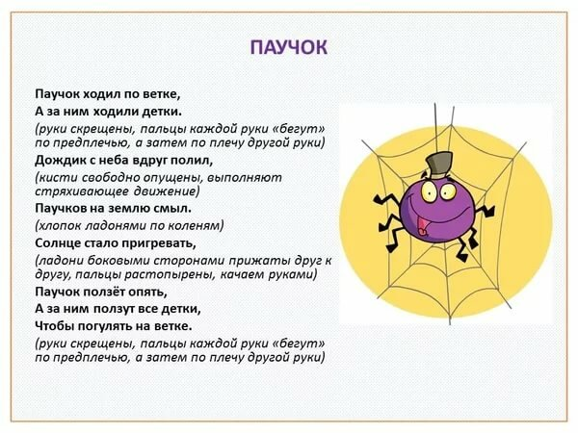
Можно закончить занятие пальчиковой гимнастикой.

